shellscript 결과 보고서

20233105 이채원

ex3-0.sh

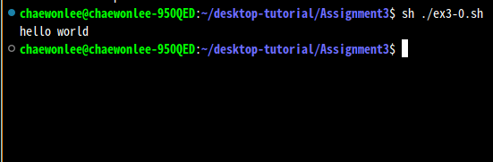-hello world 프린트 하기

ex3-1.sh

-정수 입력받아 그 횟수만큼 hello world 프린트

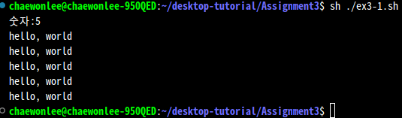

ex3-2.sh

-정수 두 개와 연산자를 입력받아 계산하기

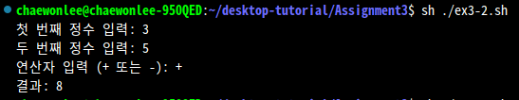

ex3-3.sh

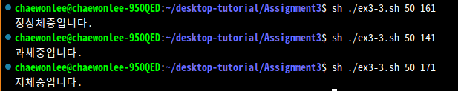-BMI 계산하여 저체중, 정상, 비만 판단하기

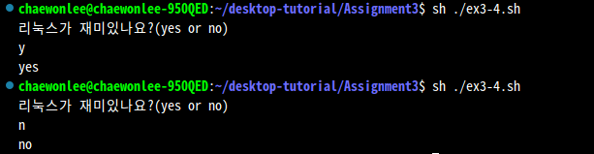ex3-4.sh

-리눅스가 재미있냐는 질문에 대답하기

-동일한 의미의 유사한 답변들을 고려

ex3-5.sh

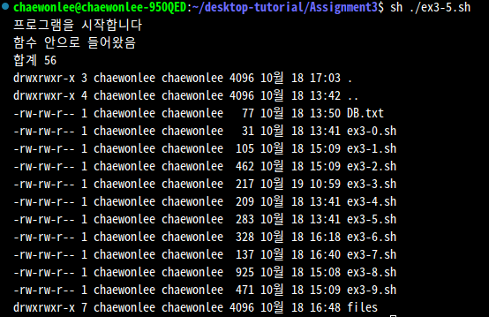-함수를 생성하고 입력 인자를 리눅스 명령에 전달하기

ex3-6.sh

-입력된 이름으로 폴더 생성후 5개의 파일 생성, 이를 압축하고 새로운 폴더에서 압축해제

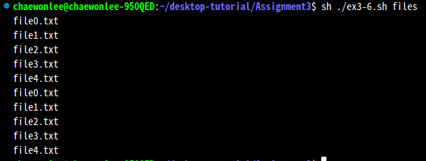

ex3-7.sh

-입력된 이름으로 폴더 생성, 각 폴더에 파일 생성

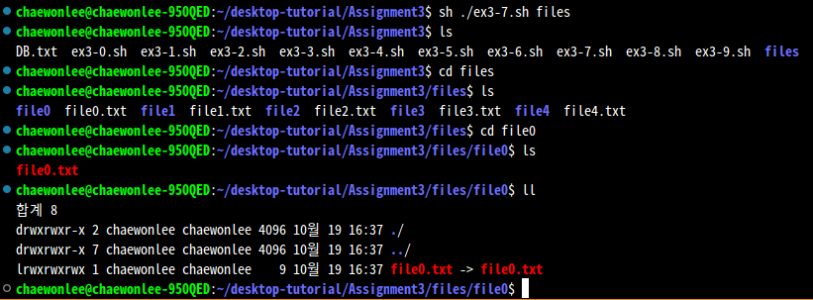-하위폴더 생성 후 생성한 파일을 링크

ex3-8,sh

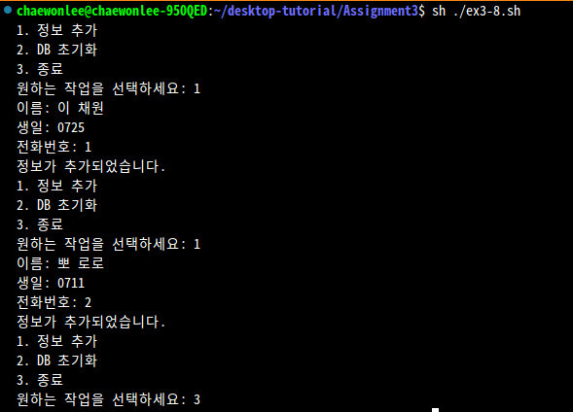-팀원 이름, 생일, 전화번호를 DB.text에 저장, 초기화 및 종료 가능

ex3-9.sh

-DB.text의 팀원의 이름으로 검색하여 정보 추출

